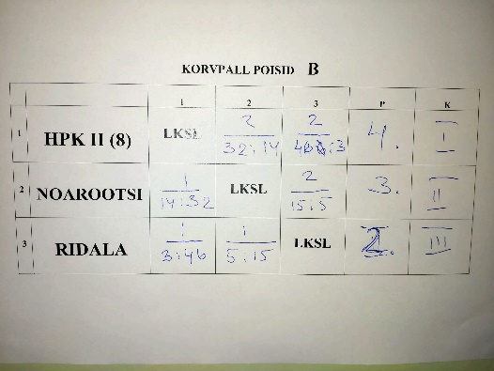
7. – 9. korvpall 2022
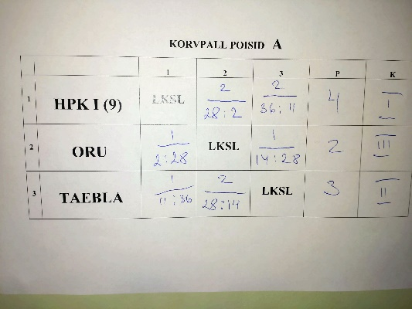

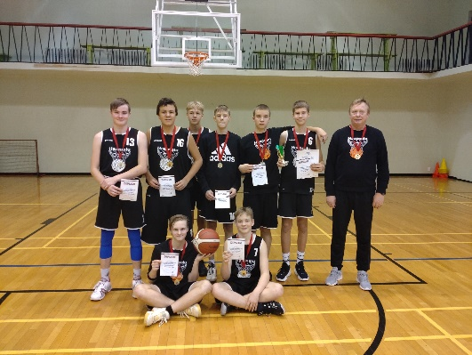
5.-6. koha mäng Oru Kool vs Ridala PK 21:11
AI vs BII HPK I vs Noarootsi Kool 16:26
AII vs BI Taebla Kool vs HPK II 8:31
III koha mäng HPK I vs Taebla Kool 28:20
Finaal HPK II vs Noarootsi Kool 30:12

HPK II: Oliver Kruusamäe, Ken Luks, Vaiko Avila,
Ken Martti Sakson, Oskar Louis Kalev,
Hugo Richard Ojamäe, Laur Urbas,
Alfred Reinhold Unt, õpetaja Erkki Lass

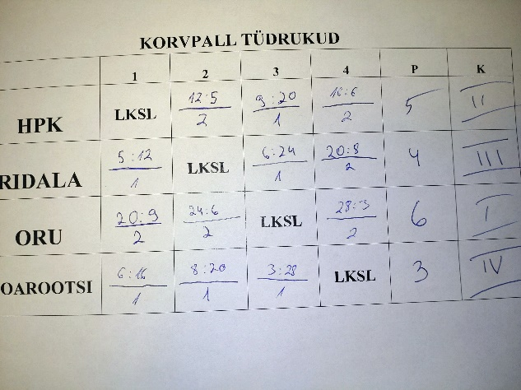

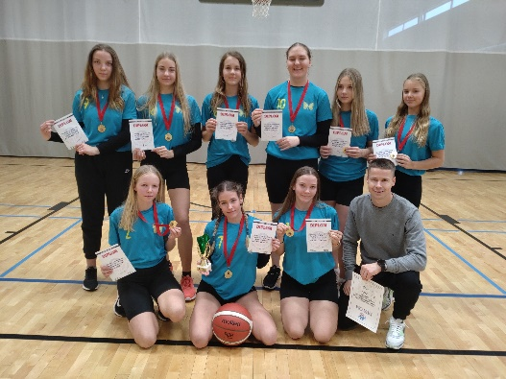
Oru Kool: Kertu Villakov, Kirke Villakov, Eliise Loorens,
Emma Saar, Carmen Rae, Grete Liik, Grete Edasi,
Sofia Lusmägi, Akneliina Luur, õpetaja Renno Silde

